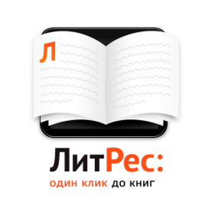
Стань читателем электронной библиотеки «ЛитРес: Школа»!
В рамках реализации Федеральной целевой программы развития образования на 2016-2020 годы МБОУ "Полазненская СОШ № 3" стала участником проекта "ЛитРес: Школа". Этот ресурс позволяет школьным библиотекам, подключенным к проекту, выдавать электронные книги на устройства читателей. Учащиеся школ получают бесплатный доступ к электронным книгам из школьной программы, по внеклассному чтению. Главное достоинство системы — быстрое получение книг в любом месте, где есть Интернет. Чтобы читать эти книги, учащимся достаточно получить у библиотекаря школы читательский билет с логином и паролем. Для этого нужно сообщить библиотекарю:
- имя и фамилию
- класс
- дату рождения (день, месяц, год)
- свой электронный почтовый адрес (e-mail) или номер мобильного телефона.
Получив логин и пароль, учащийся может авторизоваться на сайте http://sch.litres.ru/ и запросить интересующую книгу. После одобрения запроса библиотекарем, можно будет читать книгу в любом месте и на любых устройствах: на компьютере, ноутбуке, планшете и т.д. Книга будет закреплена на устройстве читателя на целый год. Можно взять книги по списку на лето. Все книги, взятые в ЛитРес, собираются в разделе Мои книги.
Школьная библиотека приглашает учителей, учащихся, родителей стать пользователями "ЛитРес: Школа".
Желаем вам приятного чтения!

